**Q933** *Scheda creata il 28 settembre 2023*

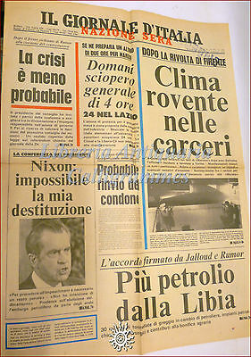**Descrizione storico-bibliografica**

Il \***giornale d'Italia. - Cronaca di Firenze**. - Roma : [s. n., 1952-1953]. – 2 volumi. ((Quotidiano. - La formulazione di edizione varia. - Descrizione basata su: Anno 51, n. 199 (1952). - CFI0447010

**\*Nazione sera**. - Anno 1, n. 1 (6 maggio 1953)-anno 17 (1969). - Firenze : [Tip. Del Giornale, 1953-1969]. – 17 volumi : ill. ; folio. ((Quotidiano. – BNI 1953-6750 CFI0359208

**\*Giornale d'Italia, Nazione sera**. - **Cronaca di Firenze**. - Anno 1 (2-3 gennaio 1970)-anno 75, n. 45 (27-28 febbraio 1975). - Firenze : [s. n.], 1970-1975. – 6 volumi. ((Quotidiano. - CFI0375226

Il \***giornale d'Italia. - Cronaca di Firenze ; ed. della sera**. - Anno 75, n. 46 (3-4 marzo 1975)-anno 76, n. 297 (1 gennaio 1976). - Roma : [s. n.], 1975-1976. – 1 volume. ((Quotidiano. - CFI0446890

Il \***giornale d'Italia. - Ed. per la Toscana.** - Anno 76, n. 1 (2-3 gennaio 1976)-anno 76, n. 26 (1 febbraio 1976). - Roma : [s. n.], 1976. – 1 volume. ((Quotidiano. - CFI0446897

Soggetto: Toscana – 1952-1976